Автономная некоммерческая организация высшего образования
«Санкт-Петербургский институт экономики и управления»

Кафедра 09.02.07

ПРАКТИЧЕСКАЯ РАБОТА № 4

Дисциплина МДК 02.02
Контракты данных и валидация доступа

Вариант № 2
АИС «Электронная медицинская карта»

Студент: Шваб Роберт Эдуардович
Группа: И13_24_11
Подпись: ___________________

Руководитель: ______________________________
Дата представления: «___» ______________ 2026 г.

Санкт-Петербург
2026 г.

СОДЕРЖАНИЕ
1 ВЫПОЛНЕНИЕ РАБОТЫ 3
1.1 JSON-контракт запроса 3
1.2 Правила валидации 3
1.3 Ответы и аудит 4
2 ПРОВЕРКА РЕЗУЛЬТАТОВ 5
ЗАКЛЮЧЕНИЕ 7
СПИСОК ИСПОЛЬЗОВАННЫХ ИСТОЧНИКОВ 8
ПРИЛОЖЕНИЕ А 9
А.1 Листинг Models 9
А.2 Листинг AccessPolicy 9
А.3 Листинг TokenAuthentication 10
А.4 Листинг GatewayFactory 11
А.5 Листинг EncryptedAuditStore 13

1 ВЫПОЛНЕНИЕ РАБОТЫ
Цель работы — спроектировать и реализовать JSON-запрос проверки доступа к ЭМК, правила валидации и ответы сервера. Работа выполнена по варианту 2 нового сборника [2].
В примерах используются вымышленные пациенты. Оформление выполнено по требованиям института [1].

1.1 JSON-контракт запроса
{
"requestId": "33333333-3333-4333-8333-333333333333",
"patientId": "11111111-1111-4111-8111-111111111111",
"purpose": "Treatment",
"workstationId": "PC-001"
}
Запрос отправляется POST /api/v1/access/check с Content-Type application/json и Bearer-токеном в заголовке. ActorId и роль отсутствуют в теле: их устанавливает сервер. Неизвестные поля JSON отклоняются, чтобы клиент не мог передать себе дополнительные полномочия [3].

1.2 Правила валидации
Сведения представлены в таблице 1.
Таблица 1 — Проверки запроса
Поле или условие | Требование | Ошибка
requestId | Непустой UUID; повтор с другой операцией запрещён | 400 / 409
patientId | Непустой UUID; назначение сотруднику | 400 / 403
purpose | Treatment или NursingCare; соответствует роли | 400 / 403
workstationId | Regex: \A[A-Z]{2}-[0-9]{3}\z | 400
Токен | Известен текущему серверу | 401
Doctor / Nurse | Нужна назначенная карта и подходящая цель | 403
Тело запроса | JSON, не null, без лишних полей | 400 / 415
Источник: составлено по учебному заданию [2].
Admin управляет конфигурацией, но не получает медицинский доступ автоматически. Идентификатор станции проверяет формат параметра и не заменяет аутентификацию устройства. Повтор того же requestId с теми же данными возвращает прежнее решение без повторного события аудита.

1.3 Ответы и аудит
Сведения представлены в таблице 2.
Таблица 2 — Ответы сервера
HTTP | Code / результат | Смысл
200 | decision=allow, scope=summary | Доступ разрешён
400 | validation_error / invalid_json | Неверные поля или типы
401 | unauthorized | Нет действующего токена
403 | access_denied | Роль, назначение или цель не подходят
404 | not_found | Назначенная карта отсутствует
409 | request_id_conflict | UUID использован с другой операцией
415 | unsupported_media_type | Передан не JSON
Источник: составлено по учебному заданию [2].
В файл аудита записывается шифротекст AES-256-GCM с новым 12-байтовым nonce и 16-байтовым тегом. Ключ — 32 случайных байта — хранится в памяти учебного процесса; его нет в репозитории. Подмена тега обнаруживается при расшифровании [4].

2 ПРОВЕРКА РЕЗУЛЬТАТОВ
Запущен реальный ASP.NET Core API и выполнены HTTP-запросы. Назначенному врачу выдан 200; Admin получил 403; отсутствие токена — 401; неверная станция — 400.
dotnet run --project src/AIS.Gateway -- --demo
Результат показан на рисунке 1.
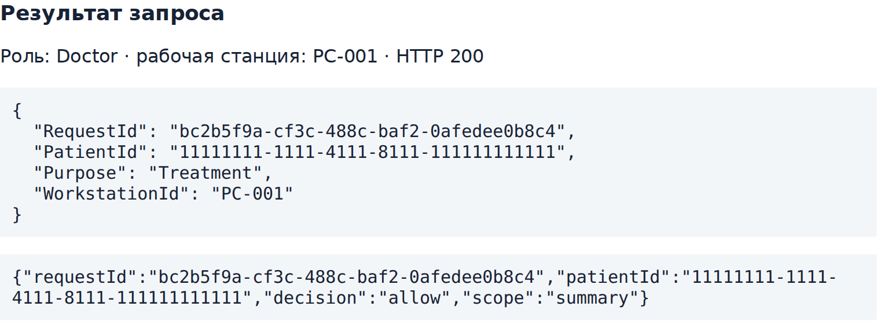
Рисунок 1 — Успешный запрос назначенного врача
Источник: снимок запущенной программы C#.
Результат показан на рисунке 2.
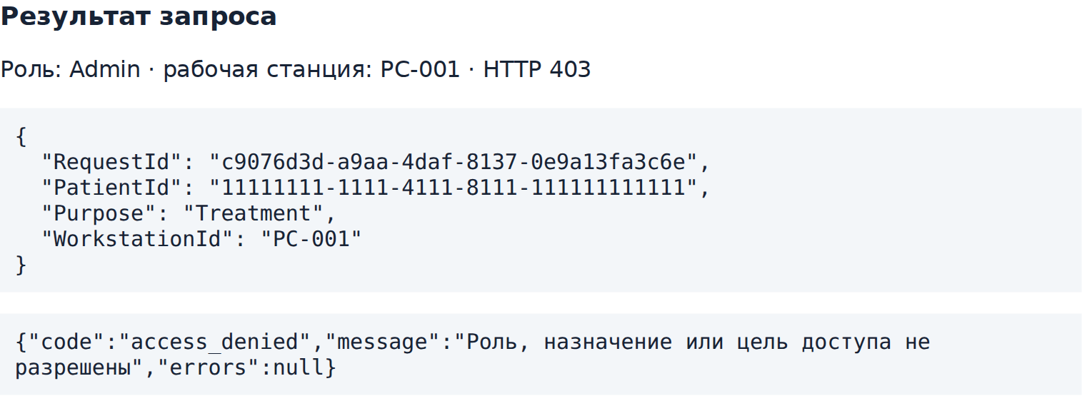
Рисунок 2 — Отказ медицинского доступа роли Admin
Источник: снимок запущенной программы C#.
Проверены также null JSON, неверный UUID, лишнее поле role, повтор requestId и целостность шифрованного аудита. Листинги контрактов, правил и серверного обработчика приведены в приложении А.
Исходный код, данные и отчёты: https://github.com/rob4ik72-del/MDK0202-EMR
Повторная проверка выполнена на Windows консольным проектом AIS.Tests из Visual Studio. На рисунке 3 показан итог: TOTAL PASS=52; FAIL=0. Среди проверок контракта — отказ неавторизованному клиенту, запрет чтения для Admin, допуск назначенного врача, ошибки 400, 404, 409 и 415. Это собственный консольный запускатель, а не набор xUnit.
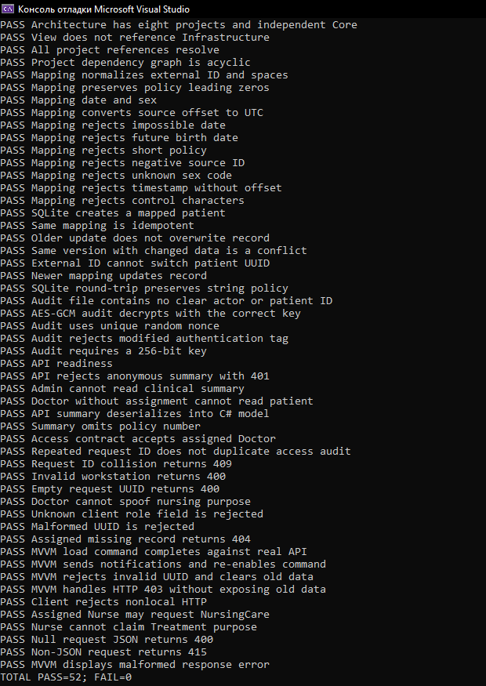
Рисунок 3 — Проверки контрактов и доступа в Visual Studio, 52 PASS и 0 FAIL

ЗАКЛЮЧЕНИЕ
Сформирован защищённый контракт проверки доступа и реализован обработчик на C#. Синтаксические ошибки отделены от отказа в полномочиях.
Запрос не определяет собственную роль. Клинический доступ ограничен назначением, а аудит не сохраняет идентификаторы в открытом виде.

СПИСОК ИСПОЛЬЗОВАННЫХ ИСТОЧНИКОВ
1. СПбИЭУ. Положение о требованиях по подготовке и оформлению письменных работ и приложение М: локальный нормативный акт, предоставленный в материалах обучения. [1].
2. МДК 02.02. Детализированный сборник практических работ ПР1–ПР9: электронный учебный материал; вариант 2 «Электронная медицинская карта». [2].
3. OpenAPI Initiative. OpenAPI Specification 3.0.3. URL: https://spec.openapis.org/oas/v3.0.3 (дата обращения: 05.11.2026) [3].
4. Microsoft Learn. Cross-platform cryptography in .NET. URL: https://learn.microsoft.com/en-us/dotnet/standard/security/cross-platform-cryptography (дата обращения: 05.11.2026) [4].

ПРИЛОЖЕНИЕ А

А.1 Листинг Models
src/AIS.Core/Models.cs
namespace Ais.Core;
public sealed record SourcePatient(string ExternalId, string FullName, string BirthDate, string Sex, string PolicyNumber, string UpdatedAt);
public sealed record Patient(int ExternalId, Guid Id, string FullName, DateOnly BirthDate, string Sex, string PolicyNumber, DateTimeOffset UpdatedAt);
public sealed record PatientSummary(Guid Id, string FullName, string BirthDate, string Sex, string Note);
public sealed record AccessRequest(Guid RequestId, Guid PatientId, string Purpose, string WorkstationId);
public sealed record AccessReply(Guid RequestId, Guid PatientId, string Decision, string Scope);
public sealed record ApiError(string Code, string Message, Dictionary<string, string[]>? Errors = null);
public sealed record Actor(string Id, string Role, Guid[] AssignedPatients);
public interface IPatientRepository
{
Patient? Find(Guid id);
string Upsert(Patient patient);
}

public interface IAuditStore
{
void Write(string actor, Guid patient, string action, string result);
}

public interface IMedicalApiClient
{
Task<PatientSummary> GetSummaryAsync(Guid id, CancellationToken ct = default);
Task<AccessReply> CheckAccessAsync(AccessRequest request, CancellationToken ct = default);
}

public static class SampleData
{
public static readonly Guid PatientId = Guid.Parse("11111111-1111-4111-8111-111111111111");
public static Patient Patient => new(42, PatientId, "Пациент Учебный Один", new DateOnly(1990, 2, 14), "F", "0012345678901234", DateTimeOffset.Parse("2026-10-20T10:00:00+03:00"));
public static SourcePatient Source => new("000042", " Пациент Учебный Один ", "14.02.1990", "Ж", "0012345678901234", "2026-10-20T10:00:00+03:00");
}

А.2 Листинг AccessPolicy
src/AIS.Core/AccessPolicy.cs
using System.Text.RegularExpressions;

namespace Ais.Core;
public static class AccessPolicy
{
public static Dictionary<string, string[]> Validate(AccessRequest r)
{
var errors = new Dictionary<string, string[]>();
if (r.RequestId == Guid.Empty)
errors["requestId"] = new[]
{
"Нужен непустой UUID"
};
if (r.PatientId == Guid.Empty)
errors["patientId"] = new[]
{
"Нужен непустой UUID"
};
if (r.Purpose is not ("Treatment" or "NursingCare"))
errors["purpose"] = new[]
{
"Treatment или NursingCare"
};
if (!Regex.IsMatch(r.WorkstationId ?? "", @"\A[A-Z]{2}-[0-9]{3}\z"))
errors["workstationId"] = new[]
{
"Формат AA-000"
};
return errors;
}

public static bool CanRead(Actor actor, Guid patient) => (actor.Role is "Doctor" or "Nurse") && actor.AssignedPatients.Contains(patient);
public static bool CanCheck(Actor actor, AccessRequest r) => CanRead(actor, r.PatientId) && ((actor.Role == "Doctor" && r.Purpose == "Treatment") || (actor.Role == "Nurse" && r.Purpose == "NursingCare"));
}

А.3 Листинг TokenAuthentication
src/AIS.Gateway/TokenAuthentication.cs
using Microsoft.AspNetCore.Http;
using System.Security.Claims;
using System.Security.Cryptography;
using System.Text;
using System.Text.Encodings.Web;
using Microsoft.AspNetCore.Authentication;
using Microsoft.Extensions.Logging;
using Microsoft.Extensions.Options;
using Ais.Core;

namespace Ais.Gateway;
public sealed class TokenDirectory
{
readonly Dictionary<string, Actor> actors = new();
public string Issue(Actor actor)
{
string token = Convert.ToHexString(RandomNumberGenerator.GetBytes(32));
actors[Fingerprint(token)] = actor;
return token;
}

static string Fingerprint(string s) => Convert.ToHexString(SHA256.HashData(Encoding.UTF8.GetBytes(s)));
public Actor? Resolve(string token) => actors.GetValueOrDefault(Fingerprint(token));
}

public sealed class TokenAuthentication(IOptionsMonitor<AuthenticationSchemeOptions> options, ILoggerFactory logger, UrlEncoder encoder, TokenDirectory tokens) : AuthenticationHandler<AuthenticationSchemeOptions>(options, logger, encoder)
{
protected override Task<AuthenticateResult> HandleAuthenticateAsync()
{
string header = Request.Headers.Authorization.ToString();
if (!header.StartsWith("Bearer ", StringComparison.OrdinalIgnoreCase))
return Task.FromResult(AuthenticateResult.NoResult());
var actor = tokens.Resolve(header[7..]);
if (actor == null)
return Task.FromResult(AuthenticateResult.Fail("Invalid token"));
var claims = new[]
{
new Claim(ClaimTypes.NameIdentifier, actor.Id),
new Claim(ClaimTypes.Role, actor.Role)
};
return Task.FromResult(AuthenticateResult.Success(new AuthenticationTicket(new ClaimsPrincipal(new ClaimsIdentity(claims, Scheme.Name)), Scheme.Name)));
}

protected override async Task HandleChallengeAsync(AuthenticationProperties properties)
{
Response.StatusCode = 401;
Response.Headers.WWWAuthenticate = "Bearer";
await Response.WriteAsJsonAsync(new ApiError("unauthorized", "Требуется действующий Bearer-токен"));
}

protected override async Task HandleForbiddenAsync(AuthenticationProperties properties)
{
Response.StatusCode = 403;
await Response.WriteAsJsonAsync(new ApiError("access_denied", "Роль не разрешает операцию"));
}
}

А.4 Листинг GatewayFactory
src/AIS.Gateway/GatewayFactory.cs
using System.Security.Claims;
using System.Text.Json;
using System.Text.Json.Serialization;
using Microsoft.AspNetCore.Authentication;
using Microsoft.AspNetCore.Builder;
using Microsoft.AspNetCore.Http;
using Microsoft.Extensions.DependencyInjection;
using Microsoft.Extensions.Logging;
using Ais.Core;

namespace Ais.Gateway;
public static class GatewayFactory
{
public static WebApplication Create(IPatientRepository repository, IAuditStore audit, TokenDirectory tokens, string[]? args = null)
{
var builder = WebApplication.CreateBuilder(args ?? Array.Empty<string>());
builder.Logging.ClearProviders();
builder.Services.AddSingleton(tokens);
builder.Services.AddAuthentication("Bearer").AddScheme<AuthenticationSchemeOptions, TokenAuthentication>("Bearer", _ =>
{
});
builder.Services.AddAuthorization();
builder.Services.ConfigureHttpJsonOptions(o => o.SerializerOptions.UnmappedMemberHandling = JsonUnmappedMemberHandling.Disallow);
var app = builder.Build();
app.UseAuthentication();
app.UseAuthorization();
var requests = new Dictionary<Guid, (string Actor, AccessRequest Request, AccessReply Reply)>();
var gate = new object ();
Actor ActorFor(HttpContext c) => tokens.Resolve(c.Request.Headers.Authorization.ToString()[7..])!;
IResult Error(int status, string code, string message) => Results.Json(new ApiError(code, message), statusCode: status);
app.MapGet("/health", () => Results.Ok(new { status = "ready" }));
app.MapGet("/api/v1/patients/{id:guid}/summary", (Guid id, HttpContext context) =>
{
var actor = ActorFor(context);
if (!AccessPolicy.CanRead(actor, id))
{
audit.Write(actor.Id, id, "read_summary", "denied");
return Error(403, "access_denied", "Нет доступа к карте");
}

var patient = repository.Find(id);
if (patient == null)
return Error(404, "not_found", "Карта не найдена");
audit.Write(actor.Id, id, "read_summary", "allowed");
return Results.Ok(new PatientSummary(patient.Id, patient.FullName, patient.BirthDate.ToString("yyyy-MM-dd"), patient.Sex, "Учебная запись без медицинского содержания"));
}).RequireAuthorization();
app.MapPost("/api/v1/access/check", async (HttpContext context) =>
{
if (!context.Request.HasJsonContentType())
return Error(415, "unsupported_media_type", "Нужен Content-Type application/json");
AccessRequest? parsed;
try
{
parsed = await context.Request.ReadFromJsonAsync<AccessRequest>();
}
catch (JsonException)
{
return Error(400, "invalid_json", "Неверный JSON или тип поля");
}
catch (BadHttpRequestException)
{
return Error(400, "invalid_json", "Невозможно прочитать запрос");
}

if (parsed == null)
return Error(400, "invalid_json", "Тело запроса не должно быть null");
AccessRequest request = parsed;
var errors = AccessPolicy.Validate(request);
if (errors.Count > 0)
return Results.Json(new ApiError("validation_error", "Некорректные поля", errors), statusCode: 400);
var actor = ActorFor(context);
if (!AccessPolicy.CanCheck(actor, request))
{
audit.Write(actor.Id, request.PatientId, "check_access", "denied");
return Error(403, "access_denied", "Роль, назначение или цель доступа не разрешены");
}

if (repository.Find(request.PatientId) == null)
return Error(404, "not_found", "Карта не найдена");
lock (gate)
{
if (requests.TryGetValue(request.RequestId, out var old))
return old.Actor == actor.Id && old.Request == request ? Results.Ok(old.Reply) : Error(409, "request_id_conflict", "UUID уже использован с другими параметрами");
var reply = new AccessReply(request.RequestId, request.PatientId, "allow", "summary");
audit.Write(actor.Id, request.PatientId, "check_access", "allowed");
requests.Add(request.RequestId, (actor.Id, request, reply));
return Results.Ok(reply);
}
}).RequireAuthorization();
return app;
}
}

А.5 Листинг EncryptedAuditStore
src/AIS.Infrastructure/EncryptedAuditStore.cs
using System.Security.Cryptography;
using System.Text;
using System.Text.Json;
using Ais.Core;

namespace Ais.Infrastructure;
public sealed record AuditEnvelope(string Nonce, string Ciphertext, string Tag);
public sealed class EncryptedAuditStore(string path, byte[] key) : IAuditStore
{
readonly byte[] secret = key.Length == 32 ? key.ToArray() : throw new ArgumentException("Ключ AES-256 должен иметь 32 байта");
readonly object gate = new();
static readonly byte[] Aad = Encoding.UTF8.GetBytes("EMR-AUDIT-v1");
public void Write(string actor, Guid patient, string action, string result)
{
byte[] plain = JsonSerializer.SerializeToUtf8Bytes(new { actor, patient, action, result, at = DateTimeOffset.UtcNow });
var nonce = RandomNumberGenerator.GetBytes(12);
var cipher = new byte[plain.Length];
var tag = new byte[16];
using var aes = new AesGcm(secret, 16);
aes.Encrypt(nonce, plain, cipher, tag, Aad);
var envelope = new AuditEnvelope(Convert.ToBase64String(nonce), Convert.ToBase64String(cipher), Convert.ToBase64String(tag));
lock (gate)
File.AppendAllText(path, JsonSerializer.Serialize(envelope) + Environment.NewLine);
CryptographicOperations.ZeroMemory(plain);
}

public string DecryptForVerification(string line)
{
var e = JsonSerializer.Deserialize<AuditEnvelope>(line)!;
var bytes = Convert.FromBase64String(e.Ciphertext);
var plain = new byte[bytes.Length];
using var aes = new AesGcm(secret, 16);
aes.Decrypt(Convert.FromBase64String(e.Nonce), bytes, Convert.FromBase64String(e.Tag), plain, Aad);
return Encoding.UTF8.GetString(plain);
}
}

